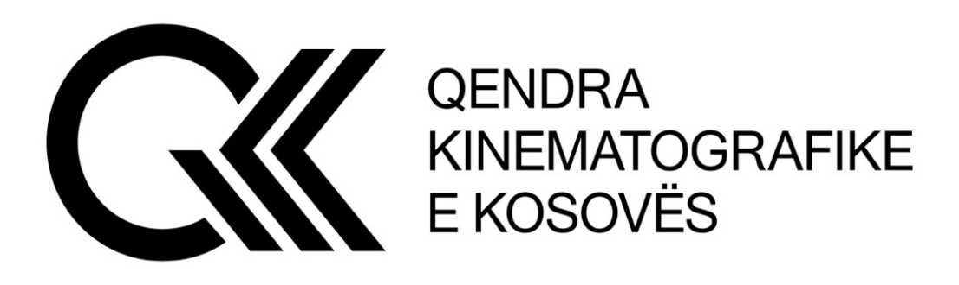

Qendra Kinematografike e Kosovës, në bazë të nenit 14 të Ligjit Nr. 08/L-202
për Kinematografinë dhe Rregullores (MKRS) Nr. 02/2023 për konkurset dhe mbështetjen financiare të veprave filmike dhe audio-vizuale shpall:

KONKURS PËR FILM TË METRAZHIT TË GJATË – TË ANIMUAR (mbi 60 minuta) Ref. Nr. QKK-10/2023

Për subvencionim të projekteve kinematografike të filmit tё gjatё të animuar.
Të drejtë konkurimi kanë të gjithë personat juridik, vendës ose të huaj, të regjistruar në Kosovë si subjekt biznesi për prodhimin e filmit dhe paraprakisht të regjistruar në QKK dhe që i plotësojnë kushtet e kërkuara me këtë konkurs.

I. Aplikimi bëhet online nё linkun www.qkk-rks.com, ku ndër të tjera në aplikim kërkohen:
- Testi i kulturёs;
- Buxheti;
- Sinopsisi;
- Skenari;
- Storyboard dhe personazhet kryesore;
- Koncepti Regjisorial;
- CV të autorëve kryesorë;
- Dy filma te metrazhit te shkurter apo nje film te metrazhit te gjate të regjisorit dhe dy filma te metrazhit te shkurter apo nje film te metrazhit te gjate tё producentit (link-u duhet te bashkangjitet ne aplikacion);
- Dëshmia e pagesës së aplikimit 100.00 € (njëqind euro);
- Dokumente të tjera relevante.

II. KUFIZIMET NË PJESËMARRJE

- Për t’u kualifikuar në garë, pjesëmarrësi në konkurs, ndër të tjera, aplikon me: skenaristin, producentin, regjisorin dhe bashkëproducentët (në rast se ka), numrin e certifikatës së regjistrimit në QKK, buxhetin dhe CV-të e autorëve kryesorë.
- Shtëpitë filmike që janë me vonesë në zbatimin e kontratës me QKK-në për projektet e fituara më parë, nuk kanë të drejtë pjesëmarrjeje.
- Shtëpitë filmike nuk kanë të drejtë konkurimi me më shumë se tri projekte brenda konkursit.
- Regjisori dhe producenti që konkurrojnë me projekt të filmit të metrazhit tё gjatë duhet t’i kenë të realizuar së paku nga dy projekte të metrazhit të shkurtër ose një të metrazhit të gjatë.
- Filmat televiziv të metrazheve dhe zhanreve të ndryshme nuk kanë të drejtë pjesëmarrje/aplikimi.
- Projektet që janë refuzuar tri herë nuk kanë të drejtë pjesemarrjeje;

Vërejtje - referuar Ligjit për parandalimin e konfliktit të interesit: punëtorët e Ministrisë së Kulturës, Rinisë dhe Sportit dhe institucioneve vartëse të saj, nuk kanë të drejtë aplikimi në Konkurs.

Konkursi do të jetë i hapur nga data 20.12.2023 deri më 24.01.2024

Mënyra e pagesës së aplikimit:
Fletëpagesa merret në zyret e QKK-së.

